Հավելված
ՀՀ կառավարության 2018 թվականի
հուլիսի 10-ի N 797-Ն որոշման

ՀՀ ԿԱՌԱՎԱՐՈՒԹՅԱՆ ՊԱՐՏՔԻ ԿԱՌԱՎԱՐՄԱՆ 2019-2021 ԹՎԱԿԱՆՆԵՐԻ ՌԱԶՄԱՎԱՐԱԿԱՆ ԾՐԱԳԻՐ

Բովանդակություն

- Ներածություն,
- ՀՀ կառավարության պարտքի կառավարման ռազմավարության նպատակները և ընդգրկման շրջանակը,
- ՀՀ կառավարության պարտքի կառավարման ոլորտում 2017թ. տարեսկզբից մինչև 2018թ-ի հունիս ամիսն արձանագրված զարգացումները,
- ՀՀ կառավարության պարտքի կառավարման 2019-2021թթ. ռազմավարությունը,
- Մակրոտնտեսական ենթադրությունները և հիմնական ռիսկերի գործոնները,
- Նպատակադրումներն ու իրականացվելիք միջոցառումները,
- Ուղենշային ցուցանիշները,
- Պետական բյուջեի դեֆիցիտի ֆինանսավորումը,
- ՀՀ կառավարության առկա պարտքի պորտֆելի ծախսերի և ռիսկերի վերլուծությունը,
- ՀՀ կառավարության պարտքի կառավարման ռազմավարության ընտրությունը,
- Ընտրված ռազմավարության ծախսերի և ռիսկերի վերլուծությունը,
- Զգայունության վերլուծություններ,
- Եզրակացություններ,

Հավելված:

Ներածություն
ՀՀ կառավարության պարտքի կառավարման ռազմավարական ծրագիրը ներկայացնում է ՀՀ պետական բյուջեի դեֆիցիտի ֆինանսավորման համար անհրաժեշտ փոխառու միջոցների ներգրավման, ինչպես նաև ՀՀ կառավարության պարտքի պորտֆելի ռիսկերի կառավարման ռազմավարությունը: Այն եռամյա ծրագիր է, որը վերանայվում և հրապարակվում է տարեկան պարբերականությամբ՝ նպաստելով կառավարության պարտքի կանխատեսելի և թափանցիկ կառավարման ապահովմանը:
ՀՀ կառավարության պարտքի կառավարման ռազմավարությունը պարզաբանում է պարտք ներգրավելու քաղաքականությունը՝ ներառելով կառավարության պարտքի կառավարման ուղենշային ցուցանիշները, բացահայտում է կառավարության պարտքի կառավարման հետ կապված ռիսկերը, ինչպես նաև նախանշում է այն սկզբունքները, նպատակադրումներն ու իրականացվելիք միջոցառումները, որոնց ներքո կառավարությունը չի վտանգի հարկաբյուջետային քաղաքականության կայունությունը:
Պարտքի կառավարումը նշանակալի տեղ ունի պետական հատվածի ֆինանսների կառավարման գործընթացում, որտեղ ռեսուրսների սահմանափակության պայմաններում կառավարությունը պարտք է ներգրավում տնտեսական աճին նպաստող հարկաբյուջետային քաղաքականություն իրականացնելու նպատակով:
ՀՀ կառավարության պարտքի ընդունելի պորտֆելի ձևավորման նպատակով ՀՀ ֆինանսների նախարարության կողմից իրականացվում են ծախսերի և ռիսկերի վերլուծու-թյուններ՝ կիրառելով նաև Համաշխարհային բանկի և Արժույթի միջազգային հիմնադրամի կողմից մշակված մոտեցումները: Վերլուծությունները հնարավորություն են ընձեռում գնահատել ՀՀ կառավարության պարտքի պորտֆելի ծախսերի ու ռիսկերի ցուցանիշները և դրանց վրա հնարավոր շոկերի ազդեցությունները: Ռազմավարությունը կազմելիս հաշվի են առնվել նաև ՀՀ կառավարության պարտքի կառավարման այնպիսի սահմանափակումներ, ինչպիսիք են ներքին շուկայի կարողությունը կամ արտաքին արտոնյալ վարկերից օգտվելու հնարավորությունները:
Ընդհանուր առմամբ ՀՀ կառավարության պարտքի կառավարման ռազմավարությունը ներկայացնում է ծախսերի և ռիսկերի համադրման հնարավոր տարբերակներից նախընտրելին, որն այլ կերպ անվանվում է հիմնական հնարավոր սցենար, և որի ընտրության հիմքում ընկած է ընդունելի ծախսերով ֆինանսական կարիքի բավարարումը և պարտքի կայունությունը:
ՀՀ կառավարության պարտքի կառավարման ռազմավարության նպատակները և ընդգրկման շրջանակը
ՀՀ կառավարության պարտքի կառավարման ռազմավարությունը մշակվում է 2008թ. ընդունված «Պետական պարտքի մասին» Հայաստանի Հանրապետության օրենքի դրույթներին համապատասխան:
«Պետական պարտքի մասին» ՀՀ օրենքի համաձայն, ՀՀ կառավարության պարտքի կառավարման հիմնական նպատակը կառավարության ֆինանսական կարիքների բավարարման մշտական հնարավորության ապահովումն է` երկարաժամկետ հատվածում նվազեցնելով պարտքի սպասարկման մեծությունը: Սահմանվել են նաև կառավարության պարտքի կառավար-ման հետևյալ նպատակները` ա) կառավարության պարտքի օպտիմալ կառուցվածքի ձևավորումը՝ հաշվի առնելով պոտենցիալ ռիսկերը, բ) պետական պարտքի կառավարման և դրամավարկային քաղաքականությունների համակարգումը: Այլ կերպ ասած, պարտքի կառավարման ռազմավա-րության նպատակը պարտքի պորտֆելի այնպիսի կառուցվածքի ձևավորումն է, որի պայման-ներում նվազեցվում է սպասարկման ծախսերը՝ էականորեն չմեծացնելով ռիսկերը:
Ռազմավարությունն ընդգրկում է միայն ՀՀ կառավարության պարտքը (ներառյալ ՀՀ կառավարության կողմից տրամադրված երաշխիքները), և կատարված վերլուծությունները չեն ներառում ՀՀ կենտրոնական բանկի արտաքին պարտքը, քանի որ վերջինս ստանձնվում է ՀՀ կենտրոնական բանկի անունից և կողմից, ինչպես նաև «Պետական պարտքի մասին» ՀՀ օրենքի համաձայն Կենտրոնական բանկի պարտքի կառավարման նպատակները սահմանվում են «ՀՀ կենտրոնական բանկի մասին» ՀՀ օրենքով:
ՀՀ կառավարության պարտքի կառավարման ոլորտում 2017թ. տարեսկզբից մինչև 2018թ-ի հունիս ամիսն արձանագրված զարգացումները
- 2017թ. ընթացքում վերանայվել են հարկաբյուջետային կանոնները, որի արդյունքում «Պետական պարտքի մասին» ՀՀ օրենքով սահմանվել է, որ յուրաքանչյուր տարվա դեկտեմբերի 31-ի դրությամբ կառավարության պարտքի և Հայաստանի Հանրապետության համախառն ներքին արդյունքի հարաբերակցության սահմանային շեմը 60 տոկոս է: 2017թ. տարեվերջին ՀՀ կառավարության պարտք / ՀՆԱ ցուցանիշը կազմել է 53.7%:
- ՀՀ կառավարության պարտքի կառավարման արդյունքում 2018-2020թթ. ռազմավարական ծրագրով սահմանված բոլոր չորս ուղենշային ցուցանիշները գտնվել են նախանշված միջակայքերում.
 | Ուղենիշ | 31.12.2017թ. փաստ
Վերաֆինանսավորման ռիսկ
Մինչև մարում միջին ժամկետը | 8 – 11 տարի | 9.0 տարի
Առաջիկա տարվա ընթացքում մարվող պետական գանձապետական պարտատոմսերի (ՊԳՊ) կշիռը ՊԳՊ-երի ծավալի մեջ (տարեվերջին) | առավելագույնը 20% | 16.4 %
Տոկոսադրույքի ռիսկ
Ֆիքսված տոկոսադրույքով պարտքի կշիռն ընդամենը պարտքի մեջ | առնվազն 80% | 86.5 %
Փոխարժեքի ռիսկ
Ներքին պարտքի կշիռն ընդամենը պարտքի մեջ | առնվազն 20% | 20.7 %

- 2017թ. դեֆիցիտի ֆինանսավորումը ներքին փոխառու զուտ միջոցների հաշվին (առանց մուրհակների) կազմել է 45.7 մլրդ դրամ, իսկ արտաքին փոխառու զուտ միջոցների հաշվին՝ 233.0 մլրդ դրամ:
- 2017թ. ապրիլի 13-ին ՀՀ կառավարության N 381-Ն որոշմամբ նոր խմբագրությամբ հաստատվեց պետական գանձապետական կարճաժամկետ պարտատոմսերի, միջնաժամկետ և երկարաժամկետ արժեկտրոնային պարտատոմսերի թողարկման, տեղաբաշխման, հետգնման, շրջանառության և մարման կարգը, խնայողական արժեկտրոնային պարտատոմ-սերի թողարկման, տեղաբաշխման, հետգնման և մարման կարգը, ինչպես նաև գանձապե-տական պահառուի գործունեության կարգը: Դրա նպատակն է զարգացնել պետական գանձապետական պարտատոմսերի առաջնային շուկան, մանրածախ շուկան և ապահովել պարտատոմսերի առցանց վաճառքը:
- 2017թ. ապրիլին պետական գանձապետական պարտատոմսերի աճուրդային համակարգը ՀՀ կենտրոնական բանկից տեղափոխվել է «Նասդաք ՕԷՄԷՔՍ Արմենիա» ԲԲԸ, որը հնարավորություն է ընձեռել գանձապետական պարտատոմսերի առաջնային տեղաբաշխումն իրականացնել ժամանակակից ծրագրային լուծումներով և պարտքի կառավարման գործիքներով գործարքներ իրականացնելու հնարավորություններով օժտված առևտրային հարթակի միջոցով:
- Պարտատոմսերով գործարքներն իրականացվում են (T+n) սկզբունքով` տարանջատելով գործարքի իրականացման օրն աճուրդի օրից, ինչը պետական պարտատոմսերի առաջնային շուկայի մասնակիցներին հնարավորություն է տալիս առավել արդյունավետ կառավարել իրենց դրամական միջոցները և նվազեցնել գործառնական ծախսերը:
- ՀՀ ֆինանսների նախարարի 2017թ. հուլիսի 13-ի N 348-Ն հրամանով հաստատվել է պետա-կան գանձապետական պարտատոմսերի առաջնային շուկայի մասնակիցների վարքագծի գնահատման և ընտրության կարգը: Այն նպաստում է գանձապետական պարտատոմսերի առաջնային շուկայի մասնակիցների պատասխանատվության բարձրացմանը, հավասար մրցակցային միջավայրի ապահովմանը, վարքագծի գնահատման և ընտրության հրապարա-կայնությանը, պարտատոմսերի երկրորդային շուկայի ակտիվացմանը: 2018թ. գործող գործա-կալների ընտրությունն իրականացվել է նոր կանոնների հիման վրա:
- Ներդրվել է Գանձապետական պահառուի միջոցով պետական գանձապետական պարտա-տոմսերի մանրածախ վաճառքի առցանց համակարգը, որը նպատակաուղղված է ինչպես ներդրումներ կատարելու գործընթացի բարելավմանը, այնպես էլ մանրածախ վաճառքի ներդրողների շրջանակի ընդլայնմանն ու ներդրման ծավալների ավելացմանը:
- 2017թ. հունիսի 8-ին առաջին անգամ հաջողությամբ տեղաբաշխվեցին 30 տարի մարման ժամկետով տեղական արժույթով պետական գանձապետական երկարաժամկետ արժեկտրո-նային պարտատոմսեր:
- ՀՀ կառավարության պարտքի կառավարման գործառնությունների փաստաթղթավորման և գործառնական ռիսկերի կառավարման գործընթացների բարելավման նպատակով 2017թ. ընթացքում մշակվել և հաստատվել են մի շարք կարգեր ու ընթացակարգեր:
- 2017թ. ընթացքում պետական գանձապետական պարտատոմսերի գծով իրականացվել են հետևյալ գործառնությունները.
2017թ. | Տեղաբաշխման ծավալը | Տեղաբաշխումից մուտքը | Մարման և հետգնման ծավալը | Վճարված տոկոսագումարը
Պետական գանձապետական պարտատոմսեր, մլրդ դրամ | 182.5 | 183.2 | 137.5 | 58.2
- 2017թ. արտաքին վարկերի գծով կատարված գործառնություններն ունեն հետևյալ տեսքը.
2017թ. | Ստացում | Մարում | Վճարված տոկոսագումար
Արտաքին վարկեր, մլն ԱՄՆ դոլար | 584.6 | 100.5 | 68.7

Արտարժութային պետական պարտատոմսերի գծով վճարվել է 65.8 մլն ԱՄՆ դոլար կամ 31.3 մլրդ դրամ տոկոսագումար:
ՀՀ կառավարության պարտքի կառավարման 2019-2021թթ. ռազմավարությունը

Մակրոտնտեսական ենթադրությունները և հիմնական ռիսկերի գործոնները

Պարտքի ռազմավարության մշակման ժամանակ կիրառվող մակրոտնտեսական ցուցանիշները պետք է համադրելի լինեն հարկաբյուջետային քաղաքականության մշակման ժամանակ կանխատեսվող մակրոտնտեսական շրջանակի հետ: Այդ պատճառով ՀՀ կառավարության պարտքի ռազմավարարության հիմքում ընկած են 2019-2021թթ. պետական միջնաժամկետ ծախսերի ծրագրի հետ համահունչ մակրոտնտեսական կանխատեսումներ: Մակրոտնտեսական ցուցանիշներն ու դրանց հետ կապված ռիսկերի վերլուծությունները մանրամասն ներկայացված են 2019-2021թթ. ՄԺԾԾ-ի <<Մակրոտնտեսական վերլուծություններ և կանխատեսումներ>> բաժնում:
Մակրոտնտեսական իրատեսական կանխատեսումների մուտքագրումը պարտքի ծախսերի և ռիսկերի վերլուծության ժամանակ առանցքային նշանակություն ունի, քանի որ դրանց շեղումները կարող են էականորեն փոխել ռիսկերի ցուցանիշների մակարդակը և ուղղվա-ծությունը: Այլ կերպ ասած, ինչպես շուկայական փոփոխականների, այնպես էլ մակրոտնտեսա-կան ցուցանիշների տատանումները կարող են նշանակալի ազդեցություն ունենալ ՀՀ կառավա-րության պարտքի ռիսկի ցուցանիշների վրա:
2019-2021թթ. ՀՀ կառավարության պարտքի կառավարման ռազմավարության հիմքում ընկած հիմնական ցուցանիշները արտացոլված են ստորև ներկայացվող աղյուսակում:
Աղյուսակ 1 ՀՀ կառավարության պարտքի կառավարման ռազմավարության հիմքում ընկած հիմնական ցուցանիշները 2018-2021թթ. (մլրդ դրամ)
 | 2018թ. կանխ. | 2019թ. կանխ. | 2020թ. կանխ. | 2021թ. կանխ.
ՀՆԱ (անվանական) | 6,053.0 | 6,630.4 | 7,275.9 | 7,990.7
Իրական ՀՆԱ ինդեքս, % | 104.5 | 105.3 | 105.5 | 105.6
ՀՆԱ դեֆլյատոր, % | 104.0 | 104.0 | 104.0 | 104.0
Պետական բյուջեի եկամուտներ | 1,308.3 | 1,454.1 | 1,593.6 | 1,777.9
Պետբյուջեի ծախսեր | 1,465.2 | 1,604.7 | 1,758.8 | 1,927.4
Պետական բյուջեի առաջնային ծախսեր | 1,324.0 | 1,444.4 | 1,570.2 | 1,724.5
Պետբյուջեի առաջնային պակասուրդ | (15.8) | 9.6 | 23.4 | 53.4
Պետբյուջեի պակասուրդ | (156.9) | (150.6) | (165.2) | (149.5)

2019-2021թթ. ՀՀ կառավարության պարտքի կառավարման ռազմավարության հիմքում ընկած են մակրոտնտեսական իրավիճակի որոշակի բարելավման և դրամավարկային մեղմ պայմանների պահպանման վերաբերյալ ենթադրություններ, սակայն արտաքին տնտեսական միջավայրից բխող շոկերի ի հայտ գալը որոշակի ռիսկեր կարող է առաջացնել ռազմավարությամբ նախատեսվող նպատակադրումների ապահովման տեսակետից:

Նպատակադրումներն ու իրականացվելիք միջոցառումները

- Միջնաժամկետ հատվածում ՀՀ կառավարության պարտք / ՀՆԱ հարաբերակցությունը դեկտեմբերի 31-ի դրությամբ չի գերազանցի «Պետական պարտքի մասին» ՀՀ օրենքի 5-րդ հոդվածով նախատեսված 60 տոկոս սահմանային շեմը: Կանխատեսվում է, որ 2019-2021թթ. ընթացքում յուրաքանչյուր տարվա վերջին ՀՀ կառավարության պարտք / ՀՆԱ ցուցանիշը գերազանցելու է 40%-ը, ուստի, համաձայն «Պետական պարտքի մասին» ՀՀ օրենքի 5-րդ հոդվածի 7-րդ կետի, կիրառվելու են «ՀՀ բյուջետային համակարգի մասին» ՀՀ օրենքով սահմանված հարկաբյուջետային կանոնները:

Աղյուսակ 2 ՀՀ կառավարության պարտքի ցուցանիշները 2018-2021թթ.

 | 2018թ. պետբյուջեի ծրագիր | 2018թ. կանխ. | 2019թ. կանխ. | 2020թ. կանխ. | 2021թ. կանխ.
ՀՀ կառավարության պարտք (մլրդ դրամ) | 3,171.9 | 3,283.6 | 3,587.9 | 3,868.5 | 4,125.6
% ՀՆԱ-ի նկատմամբ | 54.2 | 54.2 | 54.1 | 53.2 | 51.6

- Միջնաժամկետ և երկարաժամկետ հատվածներում, շուկայի մասնակիցների կազմի ու կառուցվածքի նպատակաուղղված փոփոխության և թվաքանակի էական մեծացման պայմաններում, կաճի պետական բյուջեի դեֆիցիտի ֆինանսավորման աղբյուրներում ներքին փոխառու միջոցների տեսակարար կշիռը: Այն միտված կլինի նվազեցնել փոխարժեքի ռիսկը, ինչպես նաև հիմքեր կստեղծի ֆինանսական շուկայում նոր գործիքների (լողացող, ինդեքսավորվող, նպատակային և այլն) կիրառման ու շուկայի հետագա զարգացման համար: Կենսաթոշակային և ապահովագրական բարեփոխումների ընթացքով պայմանավորված՝ հնարավոր կլինի արագացնել պետական բյուջեի դեֆիցիտի ֆինանսավորման աղբյուրներում ներքին փոխառու միջոցների տեսակարար կշռի մեծացման գործընթացը:
- Որպես ներքին պետական պարտքի կառավարման նպատակադրում՝ կշարունակվի դիտարկվել պարտատոմսերի իրացվելիության աճը` մեծացնելով շրջանառության մեջ գտնվող պարտատոմսերի ծավալը:
- Ֆինանսական շուկաներում բարենպաստ զարգացումների պայմաններում կդիտարկվի ֆինանսական միջոցների որոշակի կուտակման և բուֆերի ապահովման հնարավորությունը: Ներքին և արտաքին շուկաներում անցանկալի գործընթացների դեպքում այն թույլ կտա ՀՀ պետական բյուջեի կատարումն իրականացնել առանց ցնցումների, ինչպես նաև հարկ եղած դեպքում ճշգրտել պետական գանձապետական պարտատոմսերով դեֆիցիտի ֆինանսավորման չափը:
- Միջազգային լավագույն փորձին համապատասխան, կվերանայվի պարտքային գործառնությունները կարգավորող օրենսդրությունը:
- Պարտքի արդյունավետ կառավարման կարևորագույն գործոններից է թափանցիկության ու հասարակության հետ մշտական հաղորդակցության ապահովումը: Այդ նպատակով կառավարությունը կշարունակի ներդրողների ու հանրության հետ բաց ու հրապարակային աշխատանքները և պարտքի վերաբերյալ հաշվետվությունների ներկայացումը:
- Սույն ռազմավարությամբ նախատեսվել է 2020թ. մարվող եվրապարտատոմսերը վերաֆինանսավորելու նպատակով կանխատեսվող ժամանակահատվածում իրականացնել նոր եվրապարտատոմսերի տեղաբաշխում: Սակայն, միջնաժամկետ հատվածում, միջազգային ֆինանսական կառույցներից առավել նպաստավոր պայմաններով փոխառությունների ներգրավման հնարավորության առկայության կամ ներքին շուկայում բարենպաստ պայմանների առկայության դեպքերում, կառավարության կողմից կդիտարկվեն այդ աղբյուրներից յուրաքանչյուրի կամ դրանց համատեղման միջոցով 2020թ.մարվող եվրապարտատոմսերը վերաֆինանսավորելու կամ փոխառությունների ներգրավմանը զուգահեռ եվրապարտատոմսերը վաղաժամկետ հետգնելու նպատակահարմարությունը:
- ՀՀ ֆինանսների նախարարությունը կշարունակի պետական գանձապետական պարտատոմսերի հետգնումների, փոխանակումների իրականացումը` նպատակ ունենալով հարթեցնել պարտքի մարման գրաֆիկը և նվազեցնել վերաֆինանսավորման ռիսկը, ինչպես նաև բարձրացնել տեղաբաշխվող պարտատոմսերի իրացվելիությունը և նպաստել երկրորդային շուկայի զարգացմանը:
- Կներդրվի պետական գանձապետական պարտատոմսերի փոխանակման աճուրդների կազմակերպման էլեկտրոնային համակարգ:
- Կարևորելով պետական գանձապետական պարտատոմսերի մանրածախ շուկայի զարգացումը` քայլեր կձեռնարկվեն խնայողական պարտատոմսերի ներդրողների շրջանակը մեծացնելու և ժամկետայնությունը երկարացնելու ուղղությամբ: Այս առումով, կառավարության նկատմամբ վստահության ամրապնդման ուղղությամբ քայլերին զուգահեռ, կիրականացվեն հանրային իրազեկման աշխատանքներ պոտենցիալ ներդրողների շրջանում:
- Համագործակցությունն արտաքին վարկատուների հետ կշարունակվի և կխորացվի՝ նախապատվությունը տալով վարկավորման առավել բարենպաստ պայմաններով և ազատ փոխարկելի արժույթով փոխառու միջոցներ տրամադրող վարկատուների հետ համագործակցությանը:
Ուղենշային ցուցանիշները
ՀՀ կառավարության պարտքի պորտֆելի արդյունավետ կառավարման նպատակով անհրաժեշտ է բացահայտել և գնահատել ՀՀ կառավարության պարտքի պորտֆելին բնորոշ ռիսկերը: Այդ պատճառով ՀՀ կառավարության պարտքի կառավարման ռազմավարությունը սահմանում է պարտքի պորտֆելի ռիսկերի ուղենշային ցուցանիշներ, որոնց նպատակն է որոշակի սահմանափակումների միջոցով պահպանել փոխարժեքի, տոկոսադրույքի և վերաֆինանսավորման ռիսկերը վերահսկելիության շրջանակներում: Ուղենշային ցուցանիշները սահմանվել են՝ հաշվի առնելով ՀՀ կառավարության պարտքի կառավարման միջավայրին բնորոշ առանձնահատկություններն ու սահմանափակումները:
Աղյուսակ 3 ՀՀ կառավարության պարտքի պորտֆելի 2019-2021թթ. ուղենշային ցուցանիշները
 | Ուղենիշ
Վերաֆինանսավորման ռիսկ
Մինչև մարում միջին ժամկետը | 8 – 11 տարի
Առաջիկա տարվա ընթացքում մարվող պետական գանձապետական պարտատոմսերի (ՊԳՊ) կշիռը ՊԳՊ-երի ծավալի մեջ (տարեվերջին) | առավելագույնը 20%
Տոկոսադրույքի ռիսկ
Ֆիքսված տոկոսադրույքով պարտքի կշիռն ընդամենը պարտքի մեջ | առնվազն 80%
Փոխարժեքի ռիսկ
Ներքին պարտքի կշիռն ընդամենը պարտքի մեջ | առնվազն 20%
ՀՀ դրամով ներգրավված պարտքի կշիռն ընդամենը պարտքի մեջ | առնվազն 20%

Պետական բյուջեի դեֆիցիտի ֆինանսավորումը
2019-2021թթ. համար պետական բյուջեի դեֆիցիտի ֆինանսավորումը փոխառու զուտ միջոցների հաշվին նախատեսվում է իրականացնել հետևյալը կերպ.
Աղյուսակ 4 Պետական բյուջեի դեֆիցիտի ֆինանսավորումը փոխառու զուտ միջոցների հաշվին 2018-2021թթ (մլրդ դրամ)
 | 2018թ. պետբյուջեի ծրագիր | 2019թ. կանխ. | 2020թ. կանխ. | 2021թ. կանխ.
Պետական բյուջեի դեֆիցիտի ֆինանսավորումը փոխառու զուտ միջոցների հաշվին | 178.5 | 234.9 | 214.4 | 196.4
որից`
Ներքին փոխառու զուտ միջոցներ (առանց մուրհակների) | 47.0 | 70.0 | 89.5 | 109.4
Արտաքին փոխառու զուտ միջոցներ | 131.5 | 164.9 | 124.8 | 87.0

Գծապատկեր 1 Ներքին և արտաքին փոխառու զուտ միջոցների հաշվին դեֆիցիտի ֆինանսավորման կառուցվածքը 2017-2021թթ.

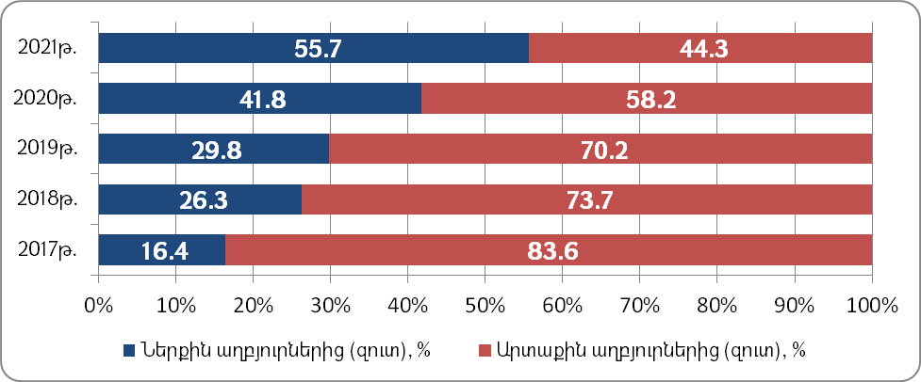

Ներքին փոխառու զուտ միջոցների հաշվին դեֆիցիտի ֆինանսավորման կառուցվածքը նախատեսելիս հաշվի են առնվել տնտեսությունում մակրոմիջավայրի բարելավման միտումներն, իրացվելիության առկա մարկարդակն ու պետական գանձապետական պարտատոմսերի նկատմամբ ձևավորված կայուն պահանջարկը:

ՀՀ կառավարության առկա պարտքի պորտֆելի ծախսերի և ռիսկերի վերլուծությունը
Կառավարության պարտքի ծախսերը բնութագրելու համար կիրառվել են հետևյալ ցուցանիշները՝ ա) պարտքի պորտֆելի միջին կշռված տոկոսադրույքը, բ) տոկոսավճարի կշիռը պետական բյուջեի եկամուտների մեջ և գ) տոկոսավճարի կշիռը ՀՆԱ-ի մեջ:
2017թ. ընթացքում ՀՀ կառավարության պարտքի պորտֆելի միջին տոկոսադրույքը (պարտքի տոկոսավճարի հարաբերությունը նախորդ տարվա վերջի դրությամբ պարտքի մնացորդին) կազմել է 4.7%: Նույն մեթոդով հաշվարկված ՀՀ կառավարության արտաքին պարտքի միջին տոկոսադրույքը կազմել է 3.1%՝ նախորդ տարվա 3.0%-ի դիմաց: Այս տոկոսադրույքն ունի աճման միտում, որովհետև միջին եկամուտ ունեցող երկրների շարքին դասվելու արդյունքում Հայաստանին այլևս հասանելի չեն միջազգային կառույցների կողմից տրամադրվող արտոնյալ վարկերը և Համաշխարհային բանկի ու Ասիական զարգացման բանկի կողմից իրականացվել է նախկինում տրամադրված արտոնյալ վարկերի տոկոսադրույքների վերանայում՝ բարձրացման ուղղությամբ: Ինչ վերաբերում է ներքին պարտքի միջին տոկոսադրույքին, ապա այն կազմել է 10.6%՝ նախորդ տարվա 11.4%-ի դիմաց:
ՀՀ կառավարությունը 2017թ. ընթացքում պարտքի գծով վճարել է 122.1 մլրդ դրամ տոկոսավճար, որը կազմել է պետական բյուջեի եկամուտների 9.9%-ը, պետական բյուջեի ծախսերի 8.1%-ը և ՀՆԱ-ի 2.2%-ը: Երեք ցուցանիշներն էլ արտահայտում են ՀՀ կառավարության պարտքի ծախսերի չափավոր մակարդակ, սակայն երեքն էլ միջնաժամկետ հատվածում աճում են` ժամանակահատվածի վերջում կազմելով համապատասխանաբար 11.4%, 10.5% և 2.5%:
ՀՀ կառավարությունը պարտքի արդյունավետ կառավարման խնդիրը լուծելու տեսանկյունից կարևորագույն նշանակություն ունի ռիսկերի կառավարումը: Ռիսկերի կառավարման նպատակը չնախատեսված կորուստներից խուսափումն ու գործառնությունների անընդհատության ապահովումն է:
ՀՀ կառավարության պարտքի առկա պորտֆելում շուկայական ռիսկերից ամենաէականը փոխարժեքի ռիսկն է: Փոխարժեքի ռիսկը հիմնականում չափվում է հետևյալ երկու ցուցանիշներով՝ ա) արտարժույթով պարտքի կշիռն ընդամենը պարտքի մեջ և բ) արտարժույթով կարճաժամկետ ընթացիկ պարտքի (մարումների և տոկոսագումարների) կշիռը միջազգային պահուստների մեջ:
ՀՀ կառավարության պարտքի ներկայիս պորտֆելը կրում է փոխարժեքի մեծ ռիսկ, քանի որ 2017թ. դեկտեմբերի 31-ի դրությամբ պարտքի գերակշիռ մասը՝ 81.6%-ը ներգրավված է արտարժույթով (նախորդ տարվա համեմատ աճել է 0.9 տոկոսային կետով):

Գծապատկեր 2 ՀՀ կառավարության արտարժութային և դրամային
պարտքերի հարաբերակցությունը 2016-2017թթ.
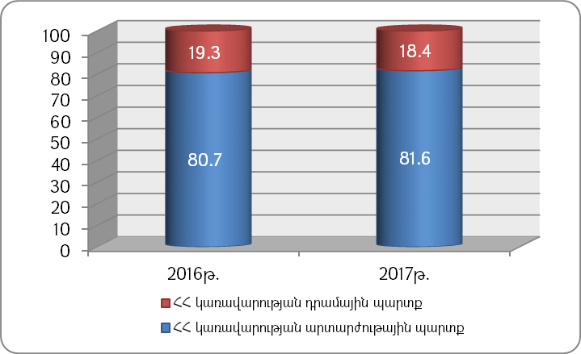

ՀՀ կառավարության արտարժույթով ներգրավված պարտքի պորտֆելի արտարժութային կառուցվածքը ներկայացված է ստորև.

Գծապատկեր 3 ՀՀ կառավարության պարտքի պորտֆելի արտարժութային կառուցվածքը 2017թ. տարեվերջին
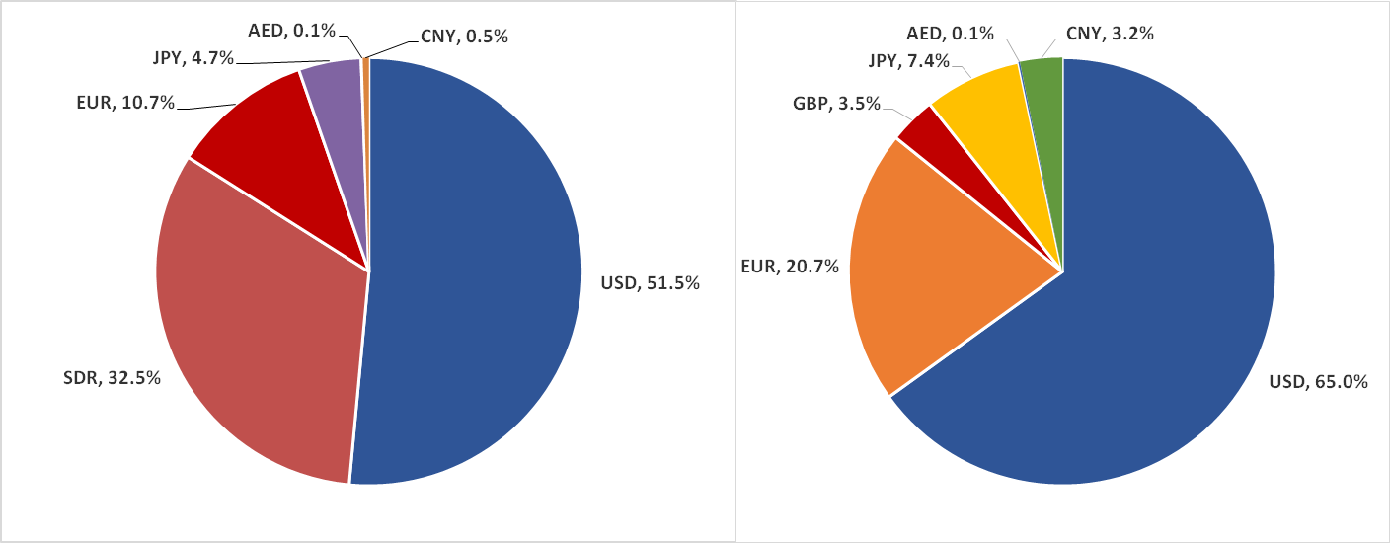

Աջ գծապատկերը ցույց է տալիս պարտքի պորտֆելի արտարժութային կառուցվածքը՝ SDR-ի համապատասխան արտարժույթների կշիռներով բաշխմամբ:
Արտարժութային պարտքի մեծ կշիռը հետևանք է պարտքի պորտֆելում երկկողմ և բազմակողմ վարկատուների կողմից տրամադրված փոխառությունների գերակայության, որոնց մեծ մասը երկարաժամկետ, արտոնյալ ժամկետով և ֆիքսված տոկոսադրույքով փոխառություններ են: 2017թ. կարճաժամկետ արտարժութային ընթացիկ պարտքի կշիռը միջազգային պահուստների մեջ մնացել է անփոփոխ` 10.7%:
Կառավարության պարտքի պորտֆելի վերաֆինանսավորման ռիսկը գնահատվում է հիմնականում երեք ցուցանիշներով՝ ա) մեկ տարվա ընթացքում մարվող պարտքի կշիռը, բ) մինչև մարում միջին ժամկետը և գ) կառավարության պարտքի պորտֆելի մարման գրաֆիկը:
ՀՀ կառավարության պարտքի առկա պորտֆելը կրում է վերաֆինանսավորման ցածր ռիսկ, քանի որ 2017թ. դեկտեմբերի 31-ի դրությամբ առաջիկա տարվա ընթացքում մարվող պարտքի կշիռը կազմել է 5.3%՝ նախորդ տարվա նկատմամբ նվազելով 0.9 տոկոսային կետով: Ընդ որում ՀՀ կառավարության արտաքին պարտքի մեկ տարվա ընթացքում մարման կշիռը կազմել է ընդամենը 2.9%, իսկ ներքին պարտքի համար այն կազմել է 14.2%: Սակայն, քանի որ ներքին պարտքի կշիռը փոքր է, ապա վերաֆինանսավորման ռիսկը ներքին պարտքի համար ևս չափավոր է:
ՀՀ կառավարության պարտքի մինչև մարում միջին ժամկետի ցուցանիշը 2017թ. դեկտեմբերի 31-ի դրությամբ կազմել է 9.0 տարի: Ընդ որում, ՀՀ կառավարության արտաքին պարտքի մինչև մարում միջին ժամկետը կազմել է 9.4 տարի՝ նախորդ ժամանակահատվածի 10.1 տարվա դիմաց, իսկ ներքին պարտքինը՝ 7.4 տարի՝ նախորդ ժամանակահատվածի 6.0 տարվա դիմաց: Այս ցուցանիշը հաստատում է ՀՀ կառավարության պարտքի պորտֆելի վերաֆինանսավորման ռիսկի չափավոր լինելը:
Վերաֆինանսավորման ռիսկն առավել պատկերավոր է ներկայացված մարման գրաֆիկի միջոցով, որտեղ 2020թ. և 2025թ. մարման մեծ ծավալները պայմանավորված են թողարկված երկու եվրապարտատոմսերի մարումներով, որոնք համապատասխանաբար կազմում են տվյալ տարում մարվող պարտքի 60.4%-ը և 61.4%-ը:

Գծապատկեր 4 Կառավարության պարտքի մարումների գրաֆիկն ըստ գործիքակազմի 31.12.2017թ. դրությամբ

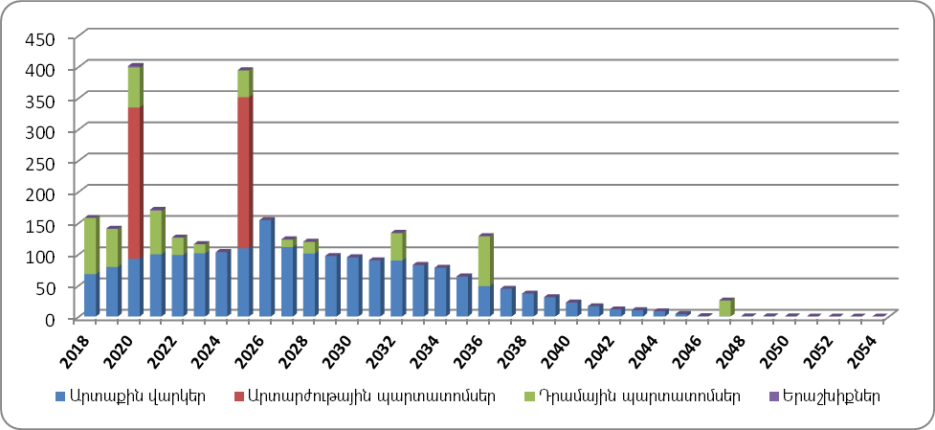

2017թ. տարեվերջին ձևավորված կառավարության արտաքին պարտքի մարումները սփռված են մինչև 2054թ., իսկ ներքին պարտքինը` մինչև 2047թ.:
Կառավարության պարտքի մարումների գրաֆիկն ըստ ներքին և արտաքին պարտքերի տարանջատման,այսինքն ըստ ռեզիդենտության, ունի հետևյալ տեսքը.
Գծապատկեր 5. Կառավարության պարտքի մարումների գրաֆիկը 31.12.2017թ. դրությամբ
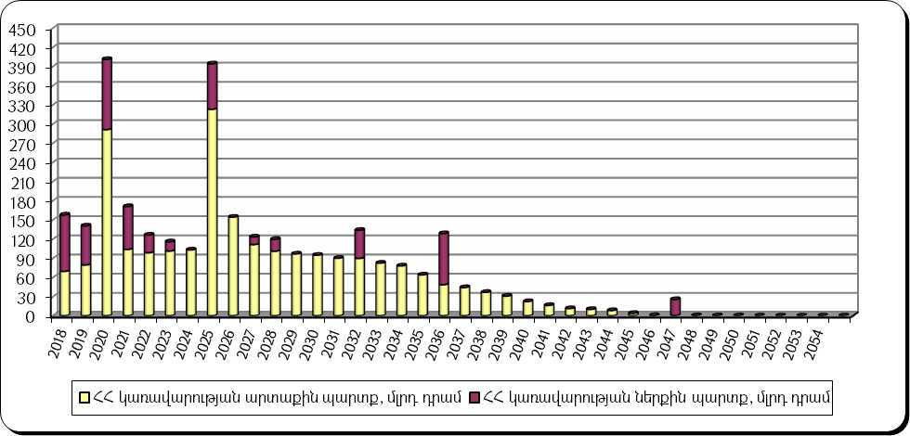

Կառավարության պարտքի պորտֆելի տոկոսադրույքի ռիսկը գնահատվում է հիմնականում երեք ցուցանիշներով՝ ա) ֆիքսված տոկոսադրույքով պարտքի կշիռն ընդամենը պարտքի մեջ, բ) հաջորդ տարի վերաֆիքսվող պարտքի կշիռն ընդամենը պարտքի մեջ, գ) մինչև վերաֆիքսում միջին ժամկետը:
ՀՀ կառավարության պարտքի 86.5%-ը ֆիքսված տոկոսադրույքով է, ընդ որում արտաքին պարտքի 83.5%-ն է ֆիքսված տոկոսադրույքով, իսկ ներքին պարտքն՝ ամբողջությամբ: Այս պարագայում լողացող տոկոսադրույքով պարտքի տոկոսադրույքների աճը չի կարող հանգեցնել ծախսերի նշանակալի աճի:
Այնուամենայնիվ, ՀՀ կառավարության պարտքի 18.6%-ը ենթակա է վերաֆիքսման 2018թ-ին և պարունակում է չափավոր տոկոսադրույքի ռիսկ:
Մինչև վերաֆիքսում միջին ժամկետի ցուցանիշը 2017թ. վերջին կազմել է 7.5 տարի, որը պարունակում է պարտքի պորտֆելի տոկոսադրույքի ռիսկի ցածր մակարդակ:Այս ցուցանիշն ավելի փոքր է, քան մինչև մարում միջին ժամկետի ցուցանիշը, քանի որ պարտքի 13.5%-ը լողացող տոկոսադրույքով է, որը ևս ենթակա է վերաֆիքսման 2018թ. ընթացքում:
ՀՀ կառավարության պարտքի առկա պորտֆելի ծախսերի և ռիսկերի վերլուծությունը ցույց է տալիս, որ պարտքի առկա պորտֆելը ամենաշատը կրում է փոխարժեքի ռիսկի ազդեցությունը:

ՀՀ կառավարության պարտքի կառավարման ռազմավարության ընտրությունը
ՀՀ կառավարության պարտքի կառավարման հիմնական ռիսկերը, հատկապես պարտքի պորտֆելի փոխարժեքի ռիսկը, նվազեցնելու նպատակով որպես նպատակադրում դիտարկվում է կառավարության պարտքի մեջ ՀՀ դրամով ներգրավված պարտքի կշռի ավելացումը:
Ի տարբերություն համադրելի միջազգային վարկանիշ ունեցող բազմաթիվ երկրների՝ ՀՀ կառավարության արտաքին պարտքի կշիռը ընդհանուր պարտքի մեջ բավականին բարձր է:

Գծապատկեր 6. Համադրելի միջազգային վարկանիշ ունեցող երկրների կառավարությունների արտաքին պարտքի ծավալները 2017թ. տարեվերջի դրությամբ

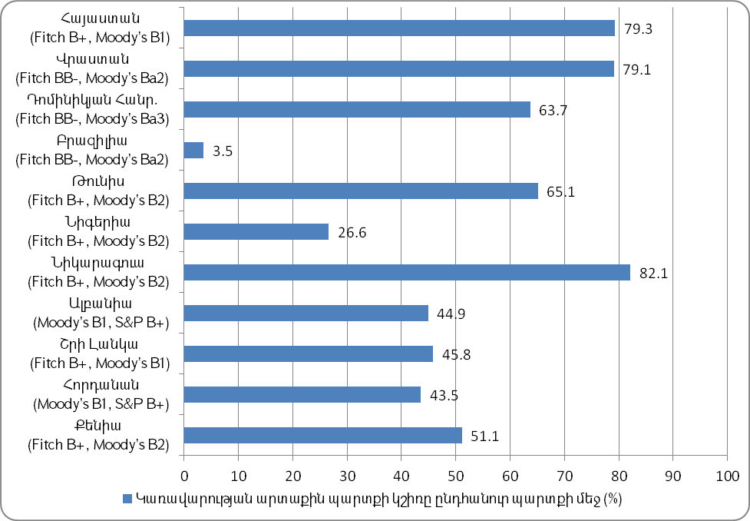
Աղբյուրը. Պարտքի ցուցանիշների մասով՝ համապատասխան երկրների ֆինանսների նախարարությունների կայքէջեր և վարկանիշի մասով՝ https://tradingeconomics.com/country-list/rating կայք:

ՀՀ կառավարության արտաքին պարտքը աստիճանաբար ներքինով փոխարինելու դեպքում պարտքի սպասարկման ծախսերի էական աճ չի սպասվում: Ավելին, հաշվի առնելով այն, որ արտաքին աղբյուրներից ստացվող վարկային միջոցների արտոնյալությունը գնալով նվազում է, իսկ ներքին պարտքի գործիքակազմի ժամկետայնությունն արդեն կազմում է մինչև 30 տարի, ապա այս դեպքում ևս ներքին պարտքի կշռի աստիճանական ավելացումը բացասաբար չի անդրադառնա վերաֆինանսավորման ռիսկի վրա: Քանի որ վերաֆինանսավորման ռիսկը գտնվում է չափավոր մակարդակում, ապա այն հնարավոր է պահպանել կառավարելիության շրջանակներում` պարտքի կառավարման տարբեր գործիքների կիրառման միջոցով:

Ընտրված ռազմավարության ծախսերի և ռիսկերի վերլուծությունը
Կանխատեսված մակրոտնտեսական միջավայրի պայմաններում ՀՀ կառավարության պարտքի ծախսի ցուցանիշները որոշակի աճ կարձանագրեն կանխատեսվող ժամանակահատվածում:
Աղյուսակ 5. ՀՀ կառավարության պարտքի պորտֆելի ծախսերի ցուցանիշների կանխատեսումները
 | 2018թ. պետբյուջեի ծրագիր | 2018թ. կանխ. | 2019թ. կանխ. | 2020թ. կանխ. | 2021թ. կանխ.
ՀՀ կառավարության պարտքի պորտֆելի միջին տոկոսադրույքը (%) | 4.7 | 4.7 | 4.9 | 5.3 | 5.2
Տոկոսավճար / պետական բյուջեի եկամուտներ(%) | 10.8 | 10.8 | 11.0 | 11.8 | 11.4
Տոկոսավճար / պետական բյուջեի ծախսեր (%) | 9.6 | 9.6 | 10.0 | 10.7 | 10.5
Տոկոսավճար / ՀՆԱ (%) | 2.4 | 2.3 | 2.4 | 2.6 | 2.5

Ընդհանուր առմամբ, կանխատեսվող ժամանակահատվածում տեղի կունենա ՀՆԱ-ի առաջանցիկ աճ պարտքի ծավալի աճի նկատմամբ՝ հանգեցնելով ՀՀ կառավարության պարտք/ՀՆԱ ցուցանիշի նվազմանը, որը 2021թ. տարեվերջին կանխատեսվում է 51.6%: ՀՀ կառավարության պարտքի միջին տոկոսադրույքը կանխատեսվող ժամանակահատվածի վերջում կկազմի 5.2%: Կանխատեսվող տոկոսավճարների մակարդակը 2021թ. կկազմի ՀՆԱ-ի 2.5%-ը՝ կանխատեսվող ժամանակահատվածի սկզբի նկատմամբ արձանագրելով 0.1 տոկոսային կետով աճ:
Ռիսկերի կառավարման տեսակետից կարևորվում են փոխարժեքի, վերաֆինանսավորման, տոկոսադրույքի ու գործառնական ռիսկերը:
Փոխարժեքի ռիսկ
Ներքին պարտքի կշիռն ընդամենը պարտքի մեջ ցուցանիշի մակարդակը միջնաժամկետ հատվածում կգտնվի սահմանված ուղենշային տիրույթում` ժամանակահատվածի վերջում հասնելով 23.1%-ի:
Աղյուսակ 6. ՀՀ կառավարության ներքին պարտքի և ՀՀ դրամով ներգրաված պարտքի տեսակարար կշիռներն ընդամենը պարտքում
 | 2018թ. պետբյուջեի ծրագիր | 2018թ. կանխ. | 2019թ. կանխ. | 2020թ. կանխ. | 2021թ. կանխ.
Ներքին պարտք / Ընդամենը պարտք (%) | 20.7 | 20.4 | 20.8 | 21.7 | 23.1
ՀՀ դրամով ներգրավված պարտք / Ընդամենը պարտք (%) | 18.9 | 18.3 | 18.8 | 19.9 | 21.5
2021թ. վերջին արտարժութային պարտքի տեսակարար կշիռը միջնաժամկետ հատվածում նվազում է՝ կազմելով 78.5%, սակայն ՀՀ կառավարության պարտքի պորտֆելի փոխարժեքի ռիսկը առաջիկա տարիներին դեռևս կմնա որպես ռիսկի հիմնական գործոն:

Աղյուսակ 7. ՀՀ կառավարության արտարժութային պարտքի կառուցվածքը 2018-2021թթ. տարեվերջի դրությամբ
(տոկոս)

 | 2018թ. պետբյուջեի ծրագիր | 2018թ.  կանխ. | 2019թ.  կանխ. | 2020թ.  կանխ. | 2021թ.  կանխ.
USD | 54.2 | 53.0 | 56.9 | 57.8 | 59.1
SDR | 29.4 | 30.0 | 27.0 | 24.7 | 22.5
EUR | 11.6 | 11.9 | 11.5 | 13.3 | 14.6
JPY | 4.2 | 4.5 | 4.1 | 3.7 | 3.5
AED | 0.1 | 0.1 | 0.1 | 0.1 | 0.1
CNY | 0.4 | 0.5 | 0.4 | 0.4 | 0.4

Եթե SDR-ը, որը կազմված է հինգ արժույթներից, տարանջատում ենք այդ արժույթների կշիռներին համապատասխան` USD – 41.73%, EUR – 30.93%, GBP – 8.09%, JPY – 8.33% և CNY – 10.92%, ապա ՀՀ կառավարության արտարժութային պարտքի կառուցվածքը ստանում է հետևյալ տեսքը`

Աղյուսակ 8. ՀՀ կառավարության արտարժութային պարտքի կառուցվածքը 2018-2021թթ. տարեվերջի դրությամբ` SDR-ի տարանջատմամբ
(տոկոս)
 | 2018թ. պետբյուջեի ծրագիր | 2018թ.  կանխ. | 2019թ.  կանխ. | 2020թ.  կանխ. | 2021թ.  կանխ.
USD | 66.4 | 65.6 | 68.2 | 68.1 | 68.5
EUR | 20.7 | 21.2 | 19.9 | 20.9 | 21.5
GBP | 3.2 | 3.3 | 3.0 | 2.7 | 2.5
JPY | 6.6 | 6.9 | 6.3 | 5.7 | 5.3
AED | 0.1 | 0.1 | 0.1 | 0.1 | 0.1
CNY | 2.9 | 3.0 | 2.7 | 2.5 | 2.2

Փոխարժեքի ռիսկի նվազման և արդյունավետ կառավարման տեսանկյունից ապագայում չի բացառվում, որ օգտագործվեն հեջավորման տարբեր մոտեցումներ (օրինակ` արտարժութային սվոփներ):

Գծապատկեր 7. ՀՀ կառավարության արտարժութային ընթացիկ պարտքի կշիռը արտարժութային միջին տարեկան ակտիվներում 2018-2021թթ.

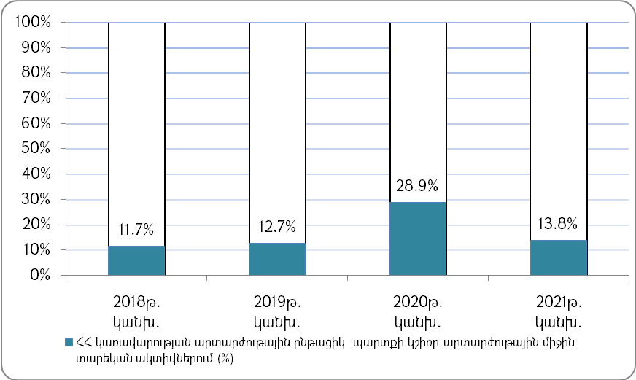

ՀՀ կառավարության արտարժութային ընթացիկ պարտքի կշիռը արտարժութային միջին տարեկան ակտիվների ծավալի նկատմամբ 2020թ. Էապես աճում է՝ պայմանավորված 500 մլն ԱՄՆ դոլար եվրապարտատոմսերի մարմամբ, որի մասնաբաժինը կազմում է 15.1 տոկոսային կետ: Այս ցուցանիշը գնահատում է ՀՀ կառավարության հնարավորությունը սպասարկելու արտարժութային պարտքի մարումներն ու տոկոսագումարների վճարումները` արտարժութային ակտիվների բավարար ծավալի առկայության տեսանկյունից:

Վերաֆինանսավորման ռիսկ
Վերաֆինանսավորման ռիսկը կարևորվում է՝ պայմանավորված առաջիկա տարիներին ՀՀ կառավարության պարտքի մարումների ծավալներով և միջազգային ու ներքին ֆինանսական շուկաներում հնարավոր բացասական զարգացումներով: Նոր պարտքի ներգրավման ընթացքում ՀՀ կառավարությունը ջանում է հարթեցնել մարումների գրաֆիկը և մեղմել վերաֆինանսավորման ռիսկը: Վերաֆինանսավորման ռիսկի նվազեցման նպատակով կիրառվում են նաև հետգնումներ, ինչպես նաև ուղենշային պարտատոմսերի մարման օրերին իրականացվում են գանձապետական պարտատոմսերի տեղաբաշխումներ:

Աղյուսակ 9. ՀՀ կառավարության պարտքի վերաֆինանսավորման ռիսկի ցուցանիշները 2018-2021թթ.

 | 2018թ. կանխ. | 2019թ. կանխ. | 2020թ. կանխ. | 2021թ. կանխ.
ՀՀ կառավարության պարտքի մինչև մարում միջին ժամկետը, (տարի) | 8.7 | 8.0 | 8.2 | 8.0
ՀՀ կառավարության արտաքին պարտքի մինչև մարում միջին ժամկետը, (տարի) | 8.8 | 8.2 | 8.3 | 7.8
ՀՀ կառավարության ներքին պարտքի մինչև մարում միջին ժամկետը, (տարի) | 8.2 | 7.2 | 8.1 | 8.6
Մեկ տարվա ընթացքում մարվող ՀՀ կառավարության պարտքի կշիռը (%) | 4.5 | 13.1 | 6.6 | 6.8
Մեկ տարվա ընթացքում մարվող ՀՀ կառավարության արտաքին պարտքի կշիռը (%) | 3.3 | 11.5 | 4.5 | 4.9
Մեկ տարվա ընթացքում մարվող ՀՀ կառավարության ներքին պարտքի կշիռը (%) | 9.0 | 19.2 | 14.1 | 13.1

ՀՀ կառավարության պարտքի պորտֆելի մինչև մարում միջին ժամկետի ցուցանիշը 2021թ. վերջին կնվազի մինչև 8.0 տարի: Մյուս կողմից տնտեսության վերականգնմանը զուգընթաց Հայաստանն ըստ Համաշխարհային Բանկի դասակարգման տեղափոխվեց միջին եկամուտ ունեցող երկրների շարքը, ինչի հետևանքով միջազգային վարկատու կազմակերպությունները և օտարերկրյա պետությունները սկսեցին աստիճանաբար խստացնել վարկավորման պայմանները: Այնուամենայնիվ, մինչև մարում միջին ժամկետի ցուցանիշը կանխատեսվող ժամանակահատվածում էական փոփոխություն չի կրի և կմնա սահմանված ուղենշային միջակայքում: Այս տեսակետից, վերաֆինանսավորման ռիսկը գնահատվում է չափավոր:
Մեկ տարվա ընթացքում մարվող ՀՀ կառավարության պարտքի կշիռն ընդամենը պարտքի մեջ ցուցանիշը 2021թ. տարեվերջին կկազմի 6.8%, ընդ որում մեկ տարվա ընթացքում մարվող ՀՀ կառավարության արտաքին պարտքի կշիռը արտաքին պարտքում կկազմի 4.9%, իսկ մեկ տարվա ընթացքում մարվող ՀՀ կառավարության ներքին պարտքի կշիռը ներքին պարտքում՝ 13.1%: 2019թ. այս ցուցանիշի էական աճը բացատրվում է 2020թ. մարվող եվրապարտատոմսերի մեծ կշռով:
Ստորև ներկայացվում է նաև ՀՀ կառավարության ընթացիկ պարտքի ցուցանիշը, որն իրենից ներկայացնում է տարվա ընթացքում մարումների և տոկոսավճարների հանրագումարը:

Գծապատկեր 8. ՀՀ կառավարության ընթացիկ պարտքը 2016-2021թթ. ընթացքում (մլրդ դրամ)

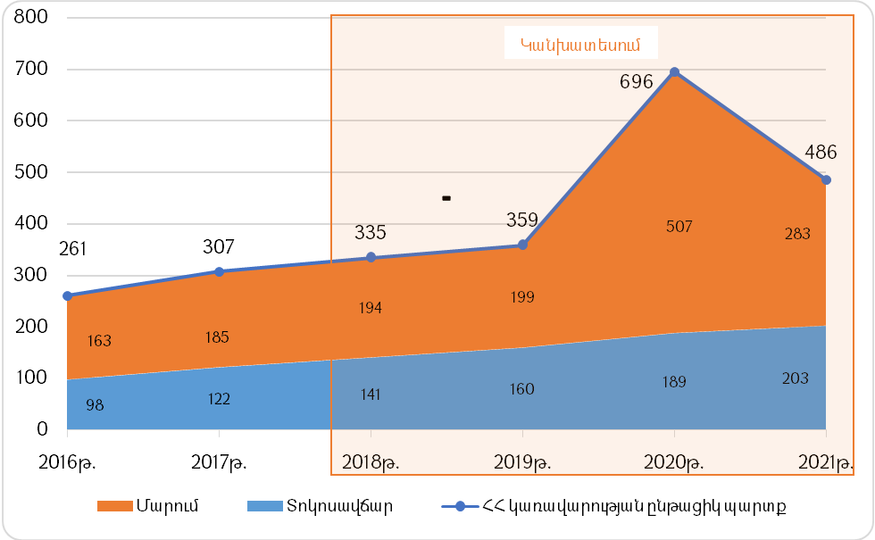

ՀՀ կառավարության ընթացիկ պարտքի ցուցանիշը միջնաժամկետ հատվածում աճում է՝ 2020թ. կազմելով 695.5 մլրդ դրամ, որի 37.2%-ը կազմում է 2020թ. եվրապարտատոմսերի մարումը:

Աղյուսակ 10. ՀՀ կառավարության ընթացիկ պարտքն ըստ գործիքակազմի
(մլրդ դրամ)
 | 2018թ. պետբյուջեի ծրագիր | 2018թ. կանխ. | 2019թ. կանխ. | 2020թ. կանխ. | 2021թ. կանխ.
ՀՀ կառավարության ընթացիկ պարտքն ըստ գործիքակազմի, որից` | 327.3 | 334.8 | 358.9 | 695.5 | 485.8
արտաքին վարկեր և փոխառություններ | 116.7 | 113.6 | 146.8 | 193.5 | 214.8
տոկոսավճար | 47.1 | 44.1 | 58.1 | 66.2 | 73.4
մարում | 69.6 | 69.6 | 88.6 | 127.3 | 141.4
պետական գանձապետական պարտատոմսեր | 178.9 | 189.4 | 178.8 | 199.1 | 231.1
տոկոսավճար | 62.3 | 65.3 | 68.8 | 78.1 | 89.6
մարում | 116.5 | 124.1 | 110.0 | 121.1 | 141.5
արտարժութային պետական պարտատոմսեր | 31.8 | 31.8 | 33.3 | 302.8 | 39.9
տոկոսավճար | 31.8 | 31.8 | 33.3 | 44.3 | 39.9
մարում | - | - | - | 258.5 | -

ՀՀ կառավարությունը պարտքի և կանխիկ հոսքերի կառավարման գործիքների կիրառմամբ վերահսկում է վերաֆինանսավորման հետ կապված ռիսկերը:
Տոկոսադրույքի ռիսկ
Ավելի մեծ ուշադրություն պետք է դարձնել տոկոսադրույքի հետ կապված ռիսկերին, քանի որ շուկայական պայմաններով ներգրավվող փոխառու միջոցների կշիռը գնալով աճում է: Տոկոսադրույքի ռիսկի կառավարման նպատակն է ապահովել կառավարության պարտքի այնպիսի կառուցվածք, որի դեպքում ֆինանսական շուկաներում տոկոսադրույքների փոփոխությունը հնարավորինս քիչ ազդեցություն կունենա կանխատեսվող տոկոսագումարների մակարդակի վրա: ՀՀ կառավարության պարտքի պորտֆելի տոկոսադրույքի ռիսկի ցուցանիշները կանխատեսվող ժամանակահատվածում մի փոքր վատթարանում են, սակայն մնում են կառավարելի:
Ֆիքսված տոկոսադրույքով պարտքի կշիռը 2021թ. տարեվերջին նվազում է մինչև 77.9%: Չնայած ՀՀ կառավարության կողմից կանխատեսվող ժամանակահատվածում թողարկվելու է նախորդ տարիների համեմատ ավելի շատ ֆիքսված տոկոսադրույքով ներքին պարտք, շրջանառության մեջ գտնվող պետական գանձապետական պարտատոմսերի ծավալի կշիռը դեռևս նշանակալի չի լինելու և 2021թ. այն կկազմի ՀՀ կառավարության պարտքի ընդամենը 21.5%-ը: Մյուս կողմից, միջազգային վարկատուներն ավելի շատ լողացող տոկոսադրույքով նոր վարկեր են տրամադրելու, որի արդյունքում ՀՀ կառավարության պարտքի պորտֆելի ֆիքսված տոկոսադրույքով պարտքի կշիռը նվազելու է: Անհրաժեշտության դեպքում, տոկոսադրույքի ռիսկը կառավարելու նպատակով, արտաքին վարկատուների կողմից սահմանված ընթացակարգերի համաձայն, կիրականացվի լողացող տոկոսադրույքով ներգրաված վարկերի տոկոսադրույքի ֆիքսում:
Աղյուսակ 11. ՀՀ կառավարության պարտքի կառուցվածքում ֆիքսված և լողացող տոկոսադրույքով վարկերի տեսակարար կշիռը 2018-2021թթ.
(տոկոս)
 | 2018թ. պետբյուջեի ծրագիր | 2018թ. կանխ. | 2019թ. կանխ. | 2020թ. կանխ. | 2021թ. կանխ.
ՀՀ կառավարության պարտք, | 100.0 | 100.0 | 100.0 | 100.0 | 100.0
այդ թվում`
Ֆիքսված տոկոսադրույքով | 83.9 | 84.8 | 82.2 | 79.8 | 77.9
Լողացող տոկոսադրույքով | 16.1 | 15.2 | 17.8 | 20.2 | 22.1
ՀՀ կառավարության արտաքին պարտք | 100.0 | 100.0 | 100.0 | 100.0 | 100.0
այդ թվում
Ֆիքսված տոկոսադրույքով | 79.7 | 80.9 | 77.6 | 74.2 | 71.3
Լողացող տոկոսադրույքով | 20.3 | 19.1 | 22.4 | 25.8 | 28.7
ՀՀ կառավարության ներքին պարտք | 100.0 | 100.0 | 100.0 | 100.0 | 100.0
այդ թվում
Ֆիքսված տոկոսադրույքով | 100.0 | 100.0 | 100.0 | 100.0 | 100.0
Լողացող տոկոսադրույքով | 0.0 | 0.0 | 0.0 | 0.0 | 0.0
ՀՀ կառավարության պարտքի մինչև վերաֆիքսում միջին ժամկետի ցուցանիշը ևս նվազում է` ժամանակահատվածի վերջում կազմելով 6.1 տարի: Լողացող տոկոսադրույքով պարտքի կշռի աճի արդյունքում մեծանում է մեկ տարվա ընթացքում վերաֆիքսվող ՀՀ կառավարության պարտքի մասնաբաժինը՝ 2021թ. կազմելով 28.0%:

Աղյուսակ 12. ՀՀ կառավարության պարտքի տոկոսադրույքի ռիսկի ցուցանիշները 2018-2021թթ.

 | 2018թ. կանխ. | 2019թ. կանխ. | 2020թ. կանխ. | 2021թ. կանխ.
ՀՀ կառավարության պարտքի մինչև վերաֆիքսում միջին ժամկետը, (տարի) | 7.1 | 6.3 | 6.5 | 6.1
ՀՀ կառավարության արտաքին պարտքի մինչև վերաֆիքսում միջին ժամկետը, (տարի) | 6.8 | 6.0 | 6.0 | 5.4
ՀՀ կառավարության ներքին պարտքի մինչև վերաֆիքսում միջին ժամկետը, (տարի) | 8.2 | 7.2 | 8.1 | 8.6
Մեկ տարվա ընթացքում վերաֆիքսվող ՀՀ կառավարության պարտքի կշիռը (%) | 19.5 | 30.4 | 26.2 | 28.0
Մեկ տարվա ընթացքում վերաֆիքսվող ՀՀ կառավարության արտաքին պարտքի կշիռը (%) | 22.1 | 33.4 | 29.5 | 32.5
Մեկ տարվա ընթացքում վերաֆիքսվող ՀՀ կառավարության ներքին պարտքի կշիռը (%) | 9.0 | 19.2 | 14.1 | 13.1

Գործառնական ռիսկ
Գործառնական ռիսկը սահմանվում է որպես արտաքին գործոնների, տեխնոլոգիաների արդյունք, ինչպես նաև անձնակազմի, կազմակերպության, գործընթացների անբավարար գործունեության հետևանք: Գործառնական ռիսկը կառավարելու տեսանկյունից կարևոր նշանակություն ունի տեղեկատվության անվտանգության ապահովումը` ներառյալ փաստաթղթերը և տեխնոլոգիական համակարգերը: Անհրաժեշտ է ապահովել պարտքի գրանցման և հաշվառման տվյալների բազայի այլընտրանքային պահպանումը՝ ֆորս մաժորային իրավիճակներում ամբողջական տեղեկատվության պահպանման և աշխատանքների ընթացքը չխաթարելու, պարտքային պարտավորությունները ժամանակին և անթերի իրականացնելու համար: ՀՀ կառավարության պարտքի կառավարման հետ կապված գործառնական ռիսկերը բացահայտելու, գնահատելու, կառավարելու և նվազեցնելու նպատակով կմշակվի բիզնես գործընթացների շարունակականության ապահովման և աղետների վերականգնման ծրագիր:

Զգայունության վերլուծություններ
Մինչ այժմ կատարված ծախսերի և ռիսկերի վերլուծությունը հիմնված է եղել կանխատեսված մակրոտնտեսական և հարկաբյուջետային ցուցանիշների վրա և իրենից ներկայացնում է ՀՀ կառավարության պարտքի կառավարման ռազմավարության հիմնական սցենար: Ստորև ներկայացվում է շուկայական փոփոխականների նկատմամբ կիրառված տարբեր շոկերի արդյունքում ծախսերի և ռիսկերի ցուցանիշների շեղման չափը հիմնական սցենարի արդյունքներից:
Փոխարժեք
ՀՀ կառավարության պարտքի պորտֆելը պարունակում է փոխարժեքի էական ռիսկեր: Կիրառելով 30% շոկ՝ 2019թ-ին արժեզրկելով ՀՀ դրամը ԱՄՆ դոլարի, եվրոյի և ՀՓԻ-ի նկատմամբ, ՀՀ կառավարության պարտք/ՀՆԱ հարաբերակցությունը 2021թ. տարեվերջին հասնում է 62.8%-ի, որը 11.2 տոկոսային կետով ավելի է հիմնական սցենարի նույն ցուցանիշից:
Եթե 03.04.2018թ. դրությամբ ձևավորված փոխարժեքները, որոնց հիման վրա ՀՀ կառավարության արտարժութային պարտքը փոխարկվել է ԱՄՆ դոլարի, փոփոխվեն 1%-ի չափով, ապա 2019-2021թթ. ընթացքում ՀՀ կառավարության արտաժութային պարտքը կփոփոխվի միջին հաշվով տարեկան 28.4 մլրդ դրամով կամ ՀՆԱ-ի 0.4%-ով:

Տոկոսադրույք
Վերլուծելով արտաքին աղբյուրներից ներգրավվող փոխառու միջոցների տոկոսադրույքների 250 բազիսային կետի և ներքին աղբյուրներից ներգրավվող փոխառու միջոցների 500 բազիսային կետի չափով աճի շոկային սցենարը՝ պարզ է դառնում, որ տոկոսադրույքի շոկի ազդեցությունը ՀՀ կառավարության պարտքի պորտֆելի վրա մնում է չափավոր: ՀՀ կառավարության պարտք/ՀՆԱ հարաբերակցությունը 2021թ. տարեվերջին հիմնական սցենարի նույն ցուցանիշի նկատմամբ ավելանալով 1.4 տոկոսային կետով՝ կազմում է 53.0%: Տոկոսավճար/ՀՆԱ հարաբերակցությունն այս պարագայում կարող է ավելանալ 0.7 տոկոսային կետով:
Զուգահեռաբար ենթադրվել է նաև էական՝ 500 բազիսային կետի չափով արտաքին աղբյուրներից ներգրավվող փոխառու միջոցների տոկոսադրույքների և 1000 բազիսային կետի չափով ներքին աղբյուրներից ներգրավվող փոխառու միջոցների նկատմամբ շոկային սցենար, որի տեղի ունենալու հավանականությունը բավականին ցածր է: Տոկոսադրույքների նման շոկը ՀՀ կառավարության պարտք/ՀՆԱ ցուցանիշը բազային սցենարի նկատմամբ կավելացնի 2.9 տոկոսային կետով՝ 2021թ. տարեվերջին հասցնելով 54.5%-ի: ՀՀ կառավարության պարտքի սպասարկման տեսակետից այսպիսի էական շոկը 2021թ. տարեվերջին Տոկոսավճար/ՀՆԱ ցուցանիշը կարող է ավելացնել 1.5 տոկոսային կետով:
Ստորև ներկայացվում է նաև լողացող տոկոսադրույքով պարտքի մեկ տոկոսային կետով աճի և ներքին տոկոսադրույքների մեկ տոկոսային կետով աճի ազդեցությունները:
Լողացող տոկոսադրույքների՝ 6-ամսյա ԱՄՆ դոլարի լիբորի և 6-ամսյա եվրիբորի մեկ տոկոսային կետի փոփոխության դեպքում 2019-2021թթ. ՀՀ կառավարության արտաքին պարտքի գծով տոկոսային ծախսերը միջին հաշվով կփոփոխվեն տարեկան 6.5 մլրդ դրամով: Մասնավորապես, լողացող տոկոսադրույքներից յուրաքանչյուրի ազդեցությունը ՀՀ կառավարության արտաքին պարտքի սպասարկման ծախսերի վրա կանխատեսվող ժամանակաշրջանում կլինի հետևյալը.
Աղյուսակ 13. Լողացող տոկոսադրույքների 1 տոկոսային կետի փոփոխության ազդեցությունը ՀՀ կառավարության արտաքին պարտքի տոկոսավճարների վրա

 | 2019թ. | 2020թ. | 2021թ.
ՀՀ կառավարության արտաքին պարտքի տոկոսավճարի փոփոխությունը (մլրդ դրամ) | 5.3 | 6.4 | 7.9
այդ թվում
6-ամսյա ԱՄՆ դոլարի Libor | 5.0 | 6.0 | 7.3
6-ամսյա Euribor | 0.3 | 0.4 | 0.6
ՀՀ կառավարության արտաքին պարտքի տոկոսավճարի փոփոխությունը (%) | 9.1 | 9.7 | 10.8
ՀՀ կառավարության արտաքին պարտքի տոկոսավճարի փոփոխության կշիռը պետբյուջեի սեփական եկամուտներում (առանց դրամաշնորհի) (%) | 0.4 | 0.4 | 0.4

Ներքին պարտքի շուկայում, միջնաժամկետ հատվածի սկզբում, եկամտաբերության կորի մեկ տոկոսային կետով աճը 2019-2021թթ. ընթացքում կավելացնի պարտքի տոկոսավճարները տարեկան միջինը 2.6 մլրդ դրամով:
Աղյուսակ 14. Միջնաժամկետ հատվածի սկզբում ՀՀ կառավարության ներքին պարտքի տոկոսադրույքի մեկ տոկոսային կետի փոփոխության ազդեցությունը ՀՀ կառավարության ներքին պարտքի տոկոսավճարի վրա

 | 2019թ. կանխ. | 2020թ. կանխ. | 2021թ. կանխ.
ՀՀ կառավարության ներքին պարտքի տոկոսավճարի փոփոխությունը (մլրդ դրամ) | 0.6 | 2.4 | 4.7
ՀՀ կառավարության ներքին պարտքի տոկոսավճարի փոփոխությունը (%) | 0.9 | 3.1 | 5.2
ՀՀ կառավարության ներքին պարտքի տոկոսավճարի փոփոխության կշիռը պետբյուջեի սեփական եկամուտներում (առանց դրամաշնորհ) (%) | 0.0 | 0.2 | 0.3
Զգայունության վերլուծությունները թույլ են տալիս ենթադրել, որ ՀՀ կառավարության պարտքի պորտֆելի վրա փոխարժեքի շոկի ազդեցությունը շատ ավելի մեծ է, քան տոկոսադրույքի շոկի ազդեցությունը: Դա պայմանավորված է ՀՀ կառավարության պարտքի պորտֆելում արտարժութային պարտքի մեծ տեսակարար կշռով և ֆիքսված տոկոսադրույքով պարտքի գերակայությամբ:

Եզրակացություններ
ՀՀ կառավարության պարտքի պորտֆելի ծախսերի և ռիսկերի վերլուծության արդյունքները ցույց են տալիս, որ պարտքի պորտֆելն ամենաշատը ենթակա է փոխարժեքի ռիսկի ազդեցությանը: Այդ իսկ պատճառով, ՀՀ կառավարությունն առաջնային է համարում պետական գանձապետական պարտատոմսերի շուկայի շարունակական զարգացումը և ներքին շուկայից փոխառությունների ներգրավման ծավալի աճը: 2019-2021թթ. ժամանակահատվածում նախատեսվում է ավելացնել ներքին փոխառու զուտ միջոցների հաշվին դեֆիցիտի ֆինանսավորման կշիռը՝ 2021թ. այն հասցնելով մինչև 55.7%:
Կարևոր է նշել, որ միայն ՀՀ կառավարության պարտքի կառավարման ոլորտում իրականացվող միջոցառումները բավարար չեն ՀՀ կառավարության ներքին պարտքի շուկան էականորեն զարգացնելու համար: Ներքին պարտքի շուկայի զարգացման և ներդրողների բազայի ընդլայնման նախապայմաններից է նաև ֆինանսական շուկայի այլ հատվածներում (կենսաթոշակային, ապահովագրական և այլն) բարեփոխումների ամբողջական իրականացումը:
ՀՀ կառավարությունը միջնաժամկետ հատվածում շարունակելու է ՀՀ կառավարության պարտքի մարման գրաֆիկի հարթեցման և վերաֆինանսավորման ռիսկի նվազեցմանն ուղղված գործողությունները՝ կիրառելով իրացվելիության կառավարման այնպիսի գործիքներ, ինչպիսիք են կանխիկի բուֆերի ձևավորումը, հետգնումների ու փոխանակումների իրականացումը:
Հավելված

ՀՀ կառավարության պարտքը բնութագրող 2016-2017թթ. փաստացի, 2018թ. պետական բյուջեի ծրագրային և 2018-2021թթ. կանխատեսումային ցուցանիշները

Աղյուսակ 15. ՀՀ կառավարության պարտքի հիմնական ցուցանիշները 2015-2020թթ (մլրդ դրամ)
 | 2016թ. փաստ. | 2017թ. փաստ. | 2018թ. պետբյուջեի ծրագիր | 2018թ. կանխ. | 2019թ. կանխ. | 2020թ. կանխ. | 2021թ. կանխ.
Կառավարության պարտք | 2,631.4 | 2,988.4 | 3,172.8 | 3,283.6 | 3,587.9 | 3,868.5 | 4,125.6
% ՀՆԱ-ի նկատմամբ | 51.9 | 53.7 | 54.2 | 54.2 | 54.1 | 53.2 | 51.6
Ըստ ռեզիդենտության
կառավարության ներքին պարտք | 550.0 | 619.5 | 658.1 | 669.4 | 744.7 | 838.2 | 953.0
կառավարության արտաքին պարտք | 2,081.4 | 2,368.9 | 2,514.7 | 2,614.2 | 2,843.3 | 3,030.3 | 3,172.6
Ըստ գործիքակազմի
արտաքին վարկեր և փոխառություններ | 1,635.7 | 1,946.6 | 2,080.5 | 2,175.2 | 2,392.9 | 2,569.3 | 2,701.9
պետական գանձապետական պարտատոմսեր | 508.3 | 549.7 | 600.9 | 600.0 | 674.9 | 770.7 | 887.7
արտարժութային պետական պարտատոմսեր | 484.0 | 484.1 | 483.1 | 499.7 | 511.4 | 522.1 | 531.2
արտաքին երաշխիքներ | - | 3.6 | 3.9 | 4.3 | 4.4 | 4.5 | 4.6
ներքին երաշխիքներ | 3.4 | 4.4 | 4.3 | 4.5 | 4.3 | 1.9 | 0.2
Կառավարության պարտքի տոկոսավճար | 98.3 | 122.1 | 141.2 | 141.2 | 160.3 | 188.6 | 202.9
Տոկոսավճար / պետական բյուջեի ծախսեր (%) | 6.8 | 8.1 | 9.6 | 9.6 | 10.0 | 10.7 | 10.5
Տոկոսավճար / պետական բյուջեի սեփական (առանց դրամաշնորհներ) եկամուտներ (%) | 8.6 | 10.0 | 11.1 | 11.1 | 11.4 | 12.0 | 11.5
Տոկոսավճար / ՀՆԱ (%) | 1.9 | 2.2 | 2.4 | 2.3 | 2.4 | 2.6 | 2.5

Աղյուսակ 16. Պետական պարտատոմսերի ցուցանիշները 2016-2021թթ.
 | 2016թ. փաստ. | 2017թ. փաստ. | 2018թ. պետբյուջեի ծրագիր | 2018թ. կանխ. | 2019թ. կանխ. | 2020թ. կանխ. | 2021թ. կանխ.
Պետական գանձապետական պարտատոմսեր, մլրդ դրամ | 508.3 | 549.7 | 600.9 | 600.0 | 674.9 | 770.7 | 887.7
% ՀՆԱ-ի նկատմամբ | 10.0 | 9.9 | 10.3 | 9.9 | 10.2 | 10.6 | 11.1
ըստ մարման մնացած օրերի, մլրդ դրամ
Մինչև 1 տարի | 116.2 | 90.1 | 69.2 | 61.0 | 95.9 | 118.6 | 126.6
1-5 տարի | 223.9 | 222.6 | 252.3 | 251.3 | 329.6 | 358.7 | 432.1
5-ից ավելի տարի | 168.3 | 237.1 | 279.4 | 287.7 | 249.4 | 293.4 | 329.0
ըստ մարման մնացած օրերի կշիռը (%) | 100 | 100 | 100 | 100 | 100 | 100 | 100
Մինչև 1 տարի | 22.9 | 16.4 | 11.5 | 10.2 | 14.2 | 15.4 | 14.3
1-5 տարի | 44.0 | 40.5 | 42.0 | 41.9 | 48.8 | 46.5 | 48.7
5-ից ավելի տարի | 33.1 | 43.1 | 46.5 | 47.9 | 37.0 | 38.1 | 37.1
Միջին տոկոսադրույք (%) | 13.2 | 13.1 | 13.0 | 12.5 | 12.3 | 12.0 | 12.0
Միջին ժամկետայնություն (տարի) | 6.1 | 7.6 | 8.2 | 8.7 | 8.1 | 7.6 | 8.4
Արտարժութային պետական պարտատոմսեր, մլն ԱՄՆ դոլար | 1,000.1 | 1,000.1 | 1,000.1 | 1,000.1 | 1,000.1 | 1,000.0 | 1,000.0
% ՀՆԱ-ի նկատմամբ | 9.6 | 8.7 | 8.3 | 8.3 | 7.7 | 7.2 | 6.6
Միջին տոկոսադրույք (%) | 6.9 | 6.9 | 6.9 | 6.9 | 6.9 | 8.6 | 7.6
Միջին ժամկետայնություն (տարի) | 6.0 | 5.0 | 4.0 | 4.0 | 3.0 | 7.0 | 6.0

Աղյուսակ 17. ՀՀ կառավարության վարկերի և փոխառությունների ցուցանիշները 2016-2021թթ.
(մլն ԱՄՆ դոլար)
 | 2016թ. փաստ. | 2017թ. փաստ. | 2018թ. պետբյուջեի ծրագիր | 2018թ. կանխ. | 2019թ. կանխ. | 2020թ. կանխ. | 2021թ. կանխ.
Կառավարության վարկեր և փոխառություններ, մլն ԱՄՆ դոլար | 3,380.0 | 4,021.0 | 4,306.9 | 4,353.5 | 4,679.5 | 4,921.1 | 5,086.2
% ՀՆԱ-ի նկատմամբ | 32.3 | 35.0 | 35.6 | 35.9 | 36.1 | 35.3 | 33.8
Ըստ ռեզիդենտության
արտաքին վարկեր և փոխառություններ | 3,380.0 | 4,021.0 | 4,306.9 | 4,353.5 | 4,679.5 | 4,921.1 | 5,086.2
ներքին վարկեր և փոխառություններ | - | - | - | - | - | - | -
Ըստ վարկատուի
միջազգային ֆինանսական կառույցներից | 2,831.4 | 3,167.2 | 3,310.4 | 3,325.1 | 3,491.6 | 3,700.3 | 3,897.8
օտարերկրյա պետություններից | 526.1 | 829.2 | 973.5 | 1,004.0 | 1,165.4 | 1,200.2 | 1,170.1
առևտրային բանկերից | 22.4 | 24.6 | 23.1 | 24.4 | 22.5 | 20.6 | 18.3
Միջին տոկոսադրույք (%) | 1.8 | 2.1 | 2.4 | 2.3 | 2.7 | 2.8 | 2.9
Միջին ժամկետայնություն (տարի) | 11.2 | 10.4 | 9.7 | 9.7 | 9.1 | 8.5 | 8.1

Նախկին ձևակերպման մեջ ևս առկա էր 60%-ի սահմանափակումը (ՀՀ կառավարության պարտքը տվյալ տարվա դեկտեմբերի 31-ի դրությամբ չպետք է գերազանցի ՀՀ նախորդ տարվա համախառն ներքին արդյունքի 60 տոկոսը), որի դեպքում այդ պահանջին չհամապատասխանող կառավարության պարտք առաջացնող գործարքը համարվում էր առ ոչինչ և պարտքի կառավարչին զրկում էր նվազագույն ճկունությունից:

